## Zaglavlje

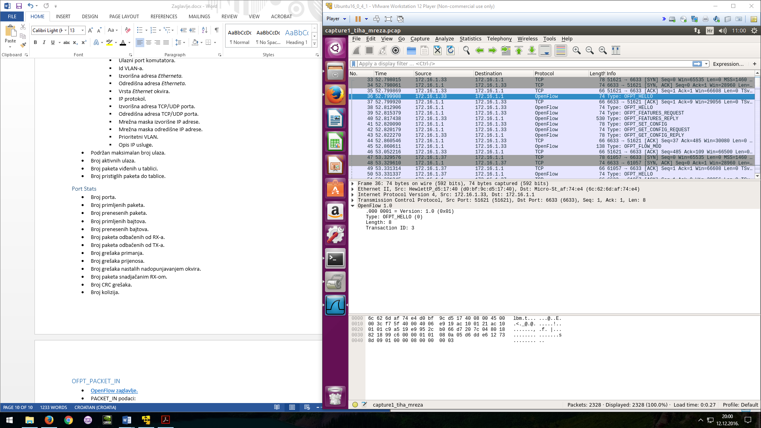Zaglavlje OpenFlow poruke sadrži najelementarnije informacije o poruci.

Svaka OpenFlow poruka počinje sa zaglavljem sa sljedećom strukturom:

* Verzija OpenFlow protokola koja se koristi.
* Vrsta poruke.
* Veličina poruke.  
  – Zaglavlje i tijelo poruke čine cijelu poruku. Veličina poruke izražena je u oktetima.
* Transakcijski identifikacijski broj.  
  – Služi za uparivanje poruka. Tipičan par poruka sastoji se od poruke koja zahtijeva neku informaciju te poruke koja šalje nazad traženu informaciju.

## Struktura fizičkog porta

Fizički port opisan je sljedećom strukturom:

* Identifikacijski broj porta.  
  – Služi za povezivanje puta podataka s fizičkim portom.
* MAC adresa porta.
* Ime porta.  
  – U čitljivom formatu; namijenjeno korisnicima.
* Ponašajna bitmapa. Sljedeće karakteristike vrijede kada je odgovarajući bit postavljen u jedinicu:
  + Port je zatvoren.
  + Onemogućen je *spanning tree* protokol.
  + Sve se poruke, osim onih poslanih *spanning tree* protokolom, odbacuju.
  + Sve se poruke poslane *spanning tree* protokolom odbacuju.
  + Port neće biti uključen prilikom preplavljivanja mreže.
  + Sve se poruke odbacuju.
  + Ne šalju se *packet-in­* poruke za poruke koje stižu na port.
* Bitmapa stanja. Sljedeće karakteristike vrijede kada je odgovarajući bit postavljen u jedinicu:
  + Prisutan je fizički podatkovni sloj.
  + (*) Specifikacija navodi zastavice koje opisuju trenutno stanje porta tijekom izvedbe *spanning tree* protokola.
* Bitmapa mogućnosti. Sljedeće karakteristike vrijede kada je odgovarajući bit postavljen u jedinicu:
  + Podržan je 10 Mb *half-duplex*.
  + Podržan je 10 Mb *full-duplex*.
  + Podržan je 100 Mb *half-duplex*.
  + Podržan je 100 Mb *full-duplex*.
  + Podržan je 1 Gb *half-duplex*.
  + Podržan je 1 Gb *full-duplex*.
  + Podržan je 10 Gb *full-duplex*.
  + Podržan je bakreni prijenosni medij,
  + Podržana je optička niti.
  + Podržano je automatsko dogovaranje.
  + Podržano je pauziranje.
  + Podržano je asimetrično pauziranje.
* Polje prikazanih mogućnosti.  
  – Označava koje su mogućnosti vidljive vanjskom klijentu.
* Polje podržanih mogućnosti.  
  – Označava koje je mogućnosti port u stanju podržati.
* Polje mogućnosti porta s kojim je uspostavljena veza.  
  – Označava koje su mogućnosti vidljive od strane porta s kojim se uspostavljena veza.

## OFPT_HELLO

OFTP_HELLO poruke izmijenjuju se između kontrolera i komutatora pri uspostavi veze. Spada pod simetrične poruke.

Poruka se sastoji samo od OpenFlow zaglavlja.

## OFTP_FEATURES_REQUEST

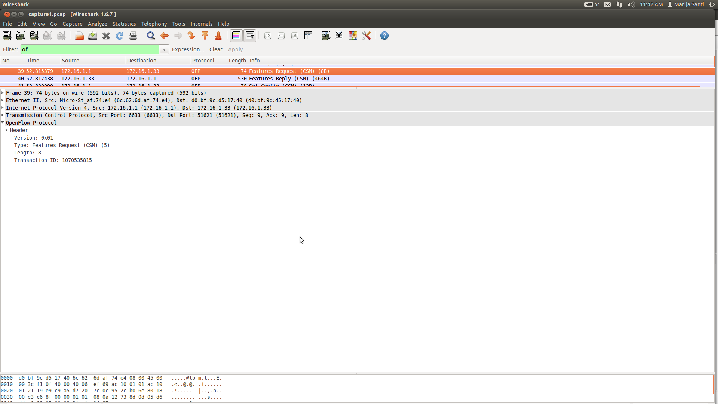Poruka od kontrolera komutatoru. Zahtijeva od komutatora da mu pošalje OFTP_FEATURES_REPLY.

Poruka se sastoji samo od OpenFlow zaglavlja.

## OFTP_FEATURES_REPLY

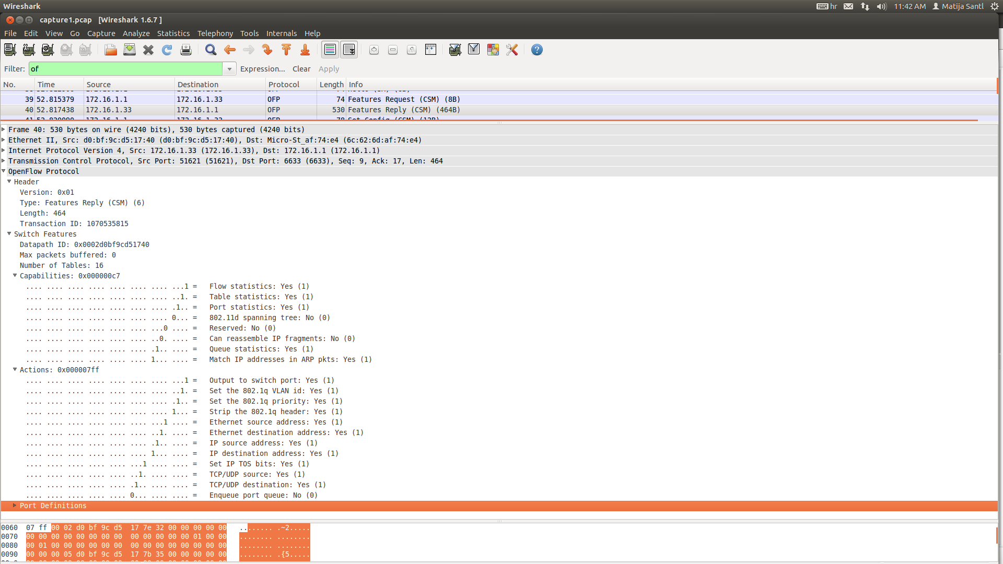Komutator na OFTP_FEATURES_REQUEST odgovara ovom porukom koja sadrži informacije o mogućnostima komutatora.

Struktura poruke:

* OpenFlow zaglavlje.
* Mogućnosti komutatora.
* Identifikacijski broj puta podataka.  
  – Nižih 48 bitova predstavljaju MAC adresu komutatora dok je semantika viših 16 bitova implementacijski zavisna.
* Maksimalni broj *bufferiranih* poruka.
* Maksimalni broj tablica toka.
* Bitmapa mogućnosti. Sljedeće karakteristike vrijede kada je odgovarajući bit postavljen u jedinicu:
  + - Podržano računanje statistike toka.
    - Podržano računanje statistike tablica toka.
    - Podržano računanje statistike portova.
    - Podržan je *spanning tree* protokol.
    - Bit koji mora biti nula.  
      – Ostavlja se mogućnost da se u budućim verzijama bit iskoristi u neku drugu svrhu.
    - Podržana je defragmentacija IP fragmenata.
    - Podržano računanje statistike reda čekanja (engl. *queue*).
    - Podržano podudaranje IP adresa unutar ARP poruka.
  + Bitmapa tokovnih radnji. Sljedeće karakteristike vrijede kada je odgovarajući bit postavljen u jedinicu:
    - Poruka se prosljeđuje na port.
    - Postavlja se VLAN identifikacijski broj.  
      – Ako ne postoji VLAN s danim identifikacijskim brojem, stvara se novo zaglavlje sa specificiranim identifikacijskim brojem i prioritetom od nula. Ako već postoji odgovarajuće VLAN zaglavlje, identifikacijski broj tog zaglavlja zamjenjuje se s predanom vrijednošću.
    - Postavlja se VLAN prioritet.  
      – Ako ne postoji VLAN s danim identifikacijskim brojem, dodaje se novo zaglavlje s predanim prioritetom i VLAN identifikacijskim brojem od nula. Ako VLAN zaglavlje već postoji, polje prioriteta zamjenjuje se s novim.
    - Briše se VLAN zaglavlje.
    - Izmjenjuje se izvorišna Ethernet MAC adresa.
    - Izmjenjuje se odredišna Ethernet MAC adresa.
    - Izmjenjuje se izvorišna IP adresa.
    - Izmjenjuje se odredišna IP adresa.
    - Postavljaju se IP ToS (Type of Service) bitovi.
    - Izmjenjuje se izvorišni TCP/UDP port.
    - Izmjenjuje se odredišni TCP/UDP port.
    - Poruka se prosljeđuje na red čekanja pripadajućeg porta.
* Definicije portova.
  + Port 1 .. n.

## OFTP_ERROR

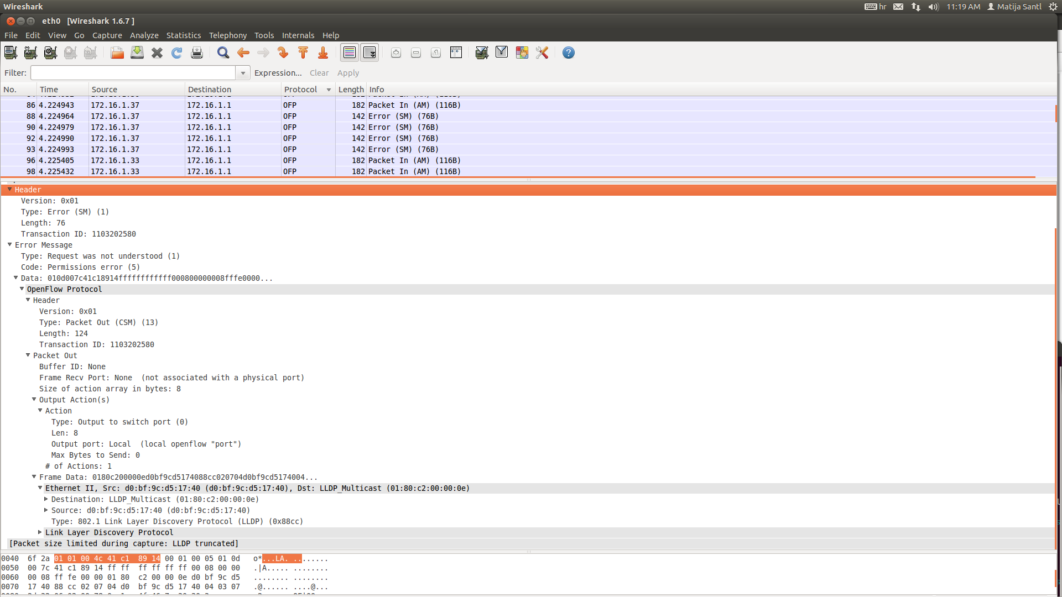Poruka poslana od strane komutatora kontroleru koja obavještava o nastalom problemu. Spada pod nepromjenjive i simetrične poruke.

Struktura poruke:

* OpenFlow zaglavlje.
* Vrsta poruke koja opisuje do kakve greške je došlo.
* Pobliže opisuje vrstu greške koja se dogodila, ovisno o prethodnom parametru.
* Podaci sadrže najmanje 64 bajta poruke, kod koje je došlo do greške.

## OFPT_STATS_REQUEST

Poruke spadaju u skupinu statičnih poruka poslanih od strane kontrolera komutatoru. Njima se ispituje trenutno stanje toka podataka.

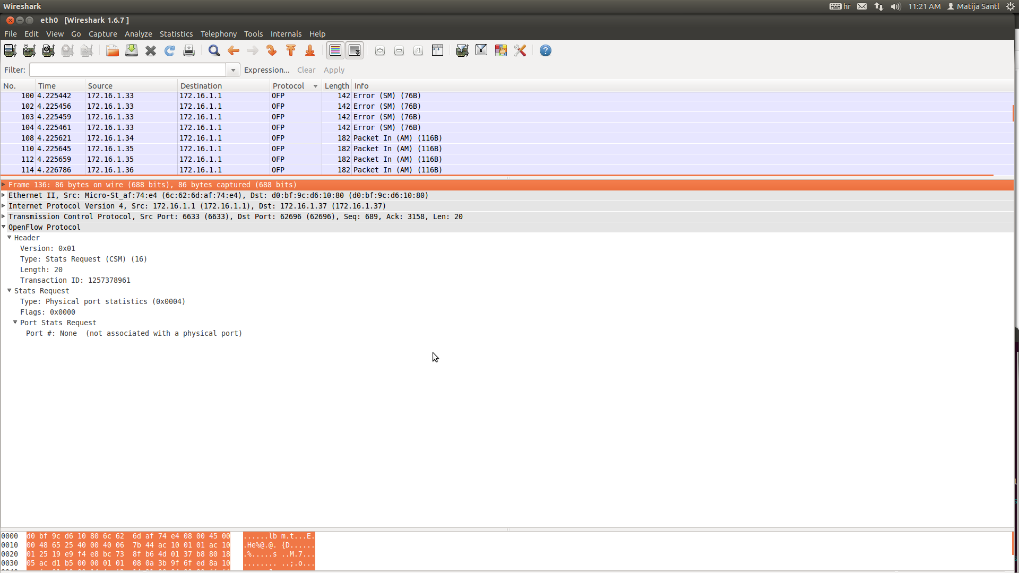

Struktura poruke:

* OpenFlow zaglavlje.
* Određuje vrstu informacije koja se prosljeđuje i način kojim će se prikazati tijelo poruke.

– Traži se informacija o stanju na portovima.

* Zastavica nije postavljena.
* Informacije o stanju na fizičkim portovima.
  + Nije dodijeljen ni jednom fizičkom portu.

## OFPT_STATS_REPLY

Poslano od strane komutatora kontroleru kao odgovor na poruke koje zahtijevaju stanje toka podataka. Tijelo poruke se bitno razlikuje ovisno o tipu statistike koja se tražila u OFTP_STATS_REQUEST. Struktura poruka:

* OpenFlow zaglavlje.
* Određuje vrstu informacije koja se prosljeđuje kao odgovor i način kojim će se prikazati tijelo poruke.
* Zastavica određuju hoće li nakon ovog odgovora poruke slijediti još koji odgovor.

### Desc Stats Reply

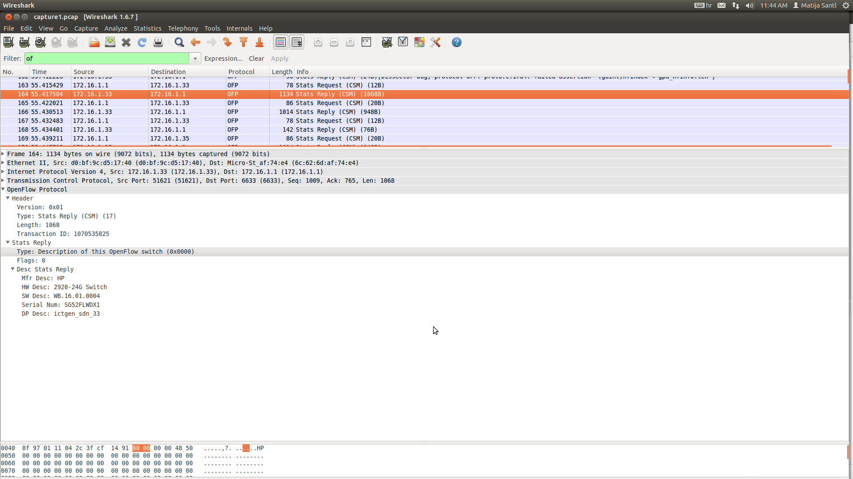

* Proizvođač.
* Opis *hardwarea.*
* Opis programske potpore.
* Serijski broj.
* Naziv puta podataka vidljiv korisniku.

### Table Stats

* Identifikator tablice.
* Poravnavanje do 32-bita naznačeno imenom tablice čija je to maksimalna veličina.
* Bitmapa polja za usporedbu koji su podržani u tablici:
  + Ulazni port komutatora.
  + Id VLAN-a.
  + Izvorišna adresa *Etherneta.*
  + Odredišna adresa *Etherneta.*
  + Vrsta *Ethernet* okvira.
  + IP protokol.
  + Izvorišna adresa TCP/UDP porta.
  + Odredišna adresa TCP/UDP porta.
  + Mrežna maska izvorišne IP adrese.
  + Mrežna maska odredišne IP adrese.
  + Prioritetni VLAN.
  + Opis IP usluge.
* Podržan maksimalan broj ulaza.
* Broj aktivnih ulaza.
* Broj paketa viđenih u tablici.
* Broj pristiglih paketa do tablice.

### Port Stats

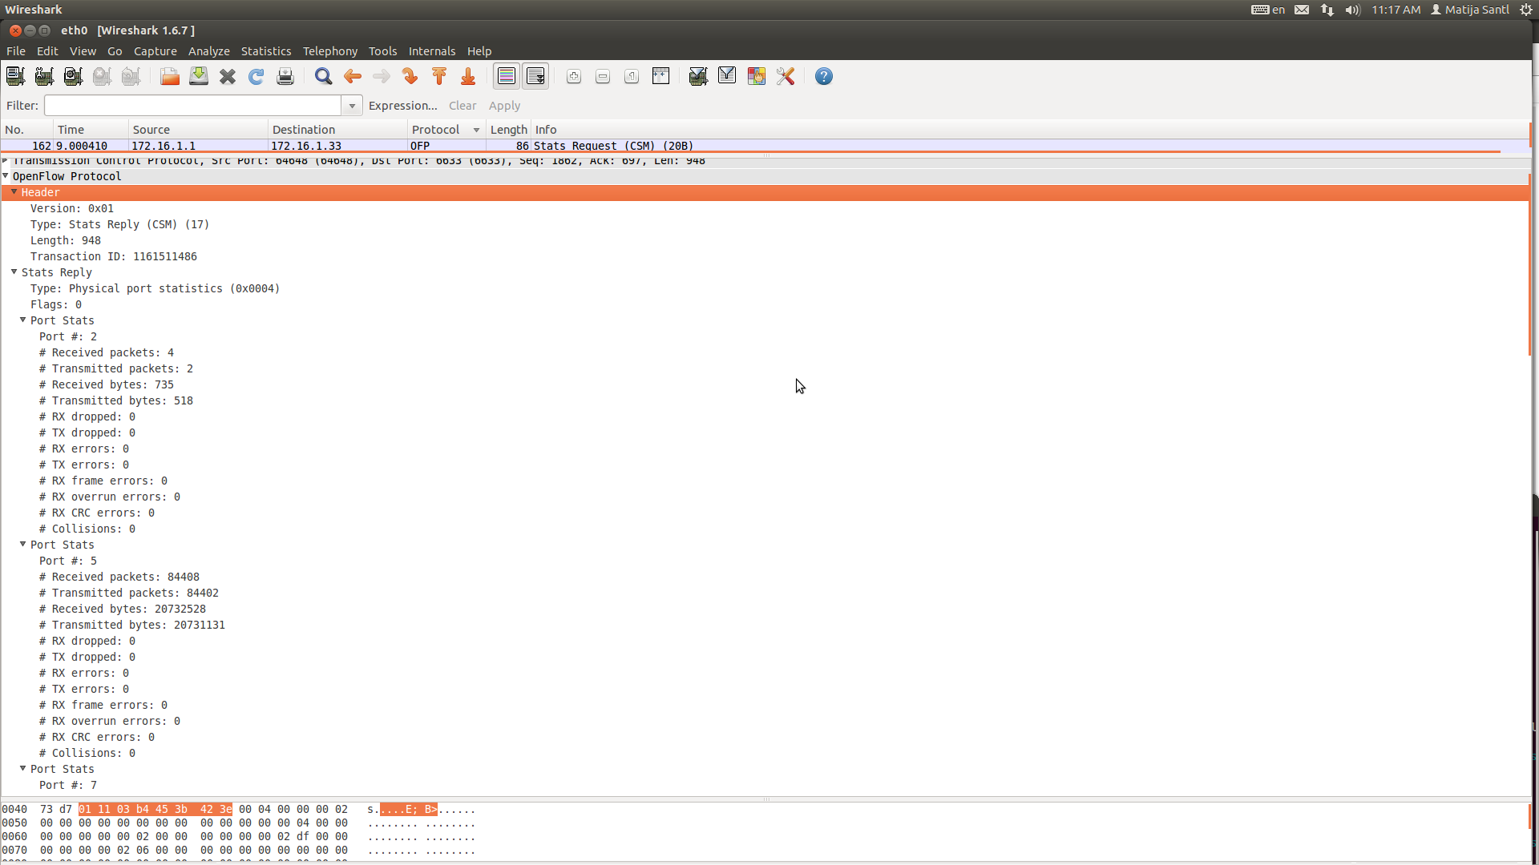

* Broj porta.
* Broj primljenih paketa.
* Broj prenesenih paketa.
* Broj primljenih bajtova.
* Broj prenesenih bajtova.
* Broj paketa odbačenih od RX-a.
* Broj paketa odbačenih od TX-a.
* Broj grešaka primanja.
* Broj grešaka prijenosa.
* Broj grešaka nastalih nadopunjavanjem okvira.
* Broj paketa snadjačanim RX-om.
* Broj CRC grešaka.
* Broj kolizija.

## OFPT_GET_CONFIG_REQUEST

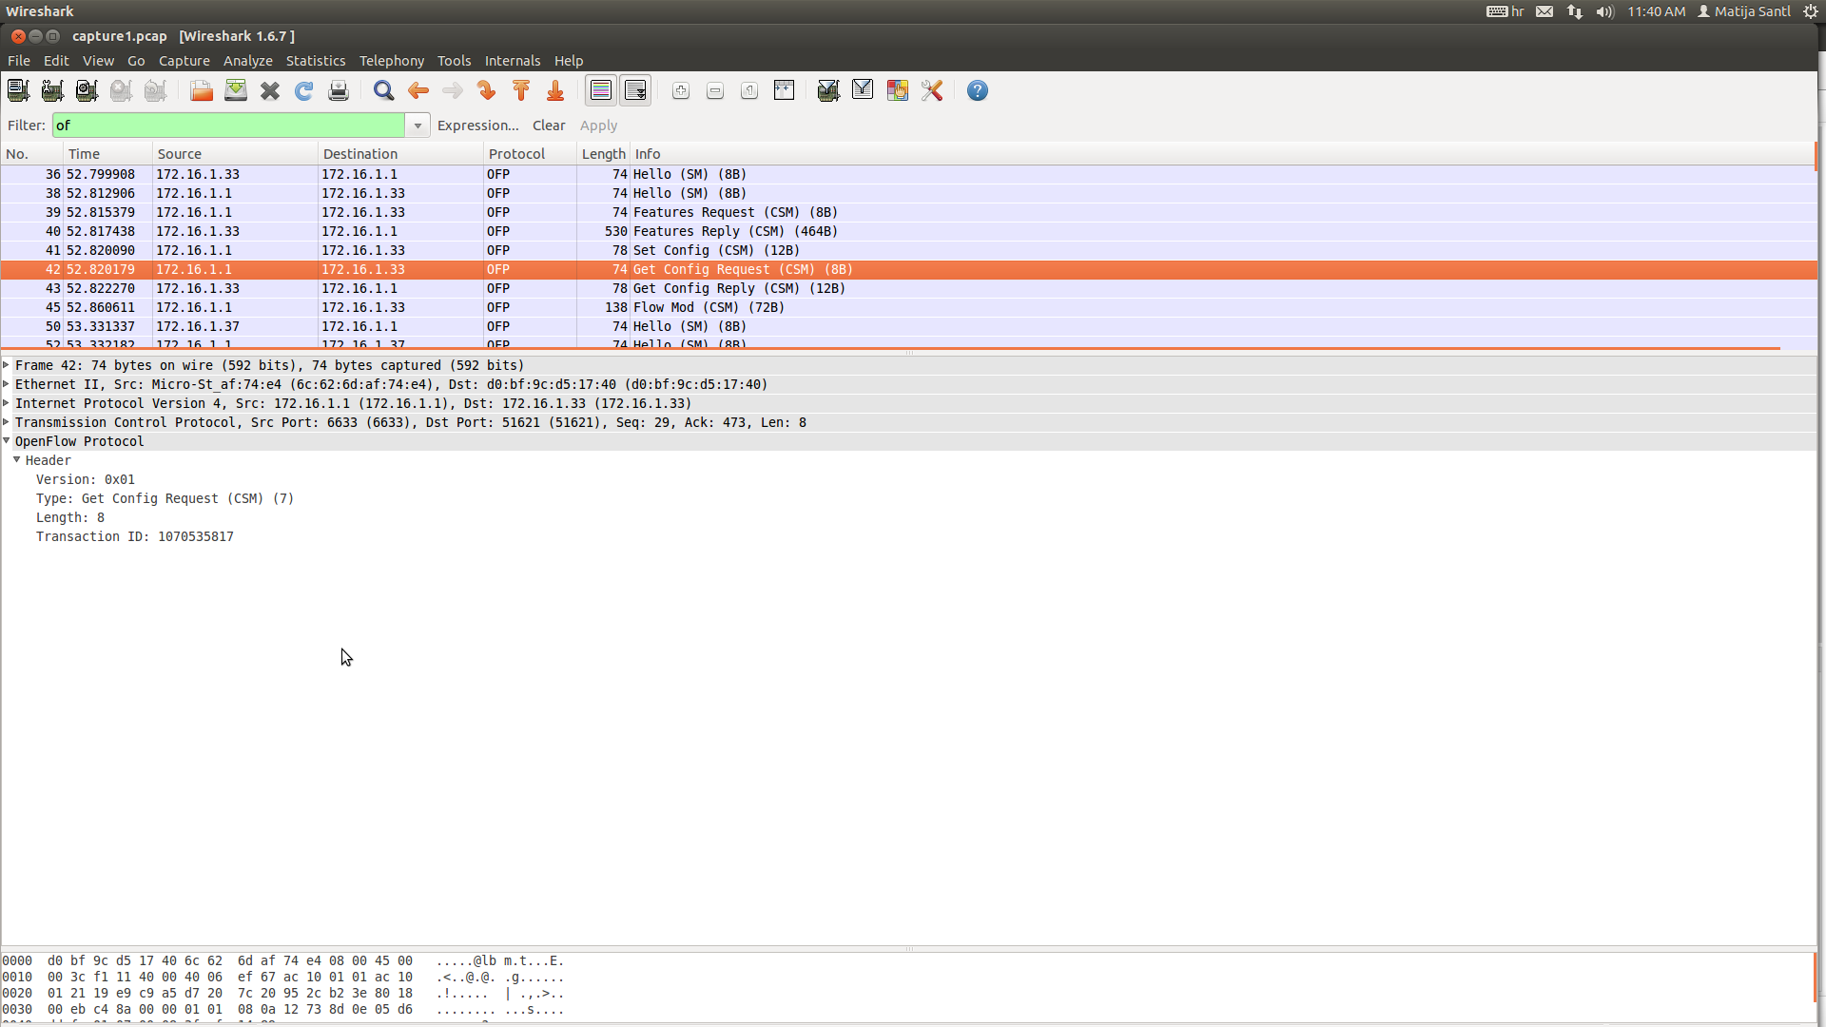Poruka se šalje od strane kontrolera komutatoru. Spada u skupinu poruka za konfiguraciju komutatora.

Poruka se sastoji samo od OpenFlow zaglavlja.

## OFPT_GET_CONFIG_REPLY / OFPT_SET_CONFIG

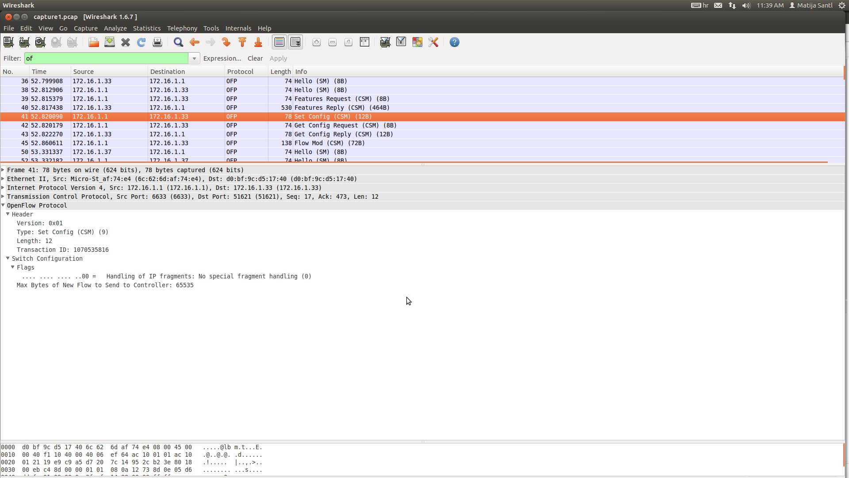Poslano od strane kontrolera komutatoru/poslano od strane komutatora kontroleru. Spada u skupinu poruka za konfiguraciju komutatora.

Struktura poruke:

* OpenFlow zaglavlje.
* Zastavice koje određuju treba li IP fragmente tretirati normalno, odbaciti ili reasemblirati.
* Definira broj bajtova svakog paketa poslanog kontroleru koji su „pogodili“ ili „promašili“ tablicu toka, a imali su kontroler kao destinaciju.

## OFPT_FLOW_MOD

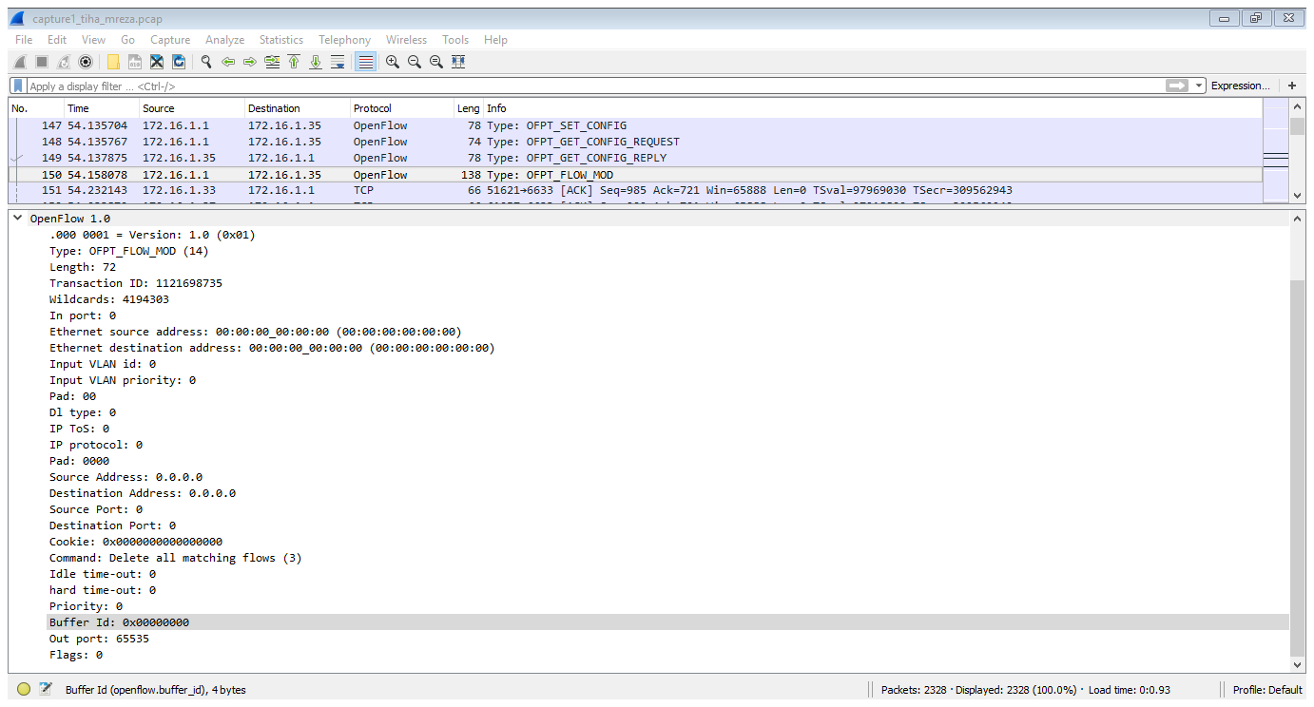Spada u naredbene poruke kontrolera.

Struktura poruke:

* OpenFlow zaglavlje.
* Polja za usporedbu sadrže: (verzija koju domaočitam, u prilogu screenshoot)
  + Sadrži broj zastavica koje bi mogle biti postavljene.
  + Ulazni port preklopnika.
  + MAC adresa izvorišta.
  + MAC adresa odredišta.
  + Ulazni VLAN id.
  + Ulazni VLAN prioritet.
  + Nadopunjavanje do 64 bita.
  + Vrsta Ethernet okvira.
  + IP ToS (Type of Service).
  + IP protokol.
  + Nadopunjavanje do 64 bita.
  + Izvorišna IP adresa.
  + Odredišna IP adresa.
  + TCP/UDP izvorišni port.
  + TCP/UDP odredišni port.
* Polja za usporedbu sadrže: (prema screenshootu iz labosa)
  + Ulazni port komutatora.
  + Id VLAN-a.
  + Izvorišna adresa *Etherneta.*
  + Odredišna adresa *Etherneta.*
  + Vrsta *Ethernet* okvira.
  + IP protokol.
  + Izvorišna adresa TCP/UDP porta.
  + Odredišna adresa TCP/UDP porta.
  + Mrežna maska izvorišne IP adrese.
  + Mrežna maska odredišne IP adrese.
  + Prioritetni VLAN.
  + Opis IP usluge.
* *Opaque controller-issued identifier.*
* Naredba koja se treba izvršit nad tokom podataka:
  + Izbriši sve podudarajuće tokove.
* Vrijeme mirovanja prije odbacivanja u sekundama.
* Maksimalno vrijeme mirovanja prije odbacivanja u sekundama.
* Razina prioriteta ulaznog toka.
* Id pohranjenog paketa koji treba primjeniti.
* Izlazni port (nije povezan sa fizički port).
* Zastavica nisu postavljene, a mogu biti:
  + Pošalji poruku ako je tok podataka istekao ili obrisan.
  + Provjeri, ima li preklapanja prije dodavanja novog toka podataka.
  + Tok podataka se tretira kao hitan tok i koristi se za prosljeđivanje u slučaju ispada korntrolera.
* Izlazne akcije:
  + Nije određena ni jedna akcija.

## OFPT_PACKET_IN

* OpenFlow zaglavlje.
* PACKET_IN podaci:
  + ID spremnika – ID broj za identifikaciju paketa u spremniku za jednu putanju (engl. *datapath*)
  + Ukupna veličina okvira
  + Port sa kojeg je primljen okvir
  + Razlog zbog kojeg je paket poslan (jedan od OFPR_*)
  + Polje za podatke koji se prenose

## OFPT_PACKET_OUT

* OpenFlow zaglavlje.
* PACKET_OUT podaci:
* ID spremnika – ID broj za identifikaciju paketa u spremniku za jednu putanju (engl. *datapath*)
* Port sa kojeg je primljen okvir
* Veličina polja za akcije u bajtovima
* Polje za akcije:
  + Zaglavlje za akcije:
    - Tip akcije – 16 bita
    - Duljina akcije uključujući i zaglavlje – 16 bita
    - 4 * 8 bitova za konkretnu akciju
* Polje za podatke koji se prenose